Склад
учасників соціально-побутового сектору
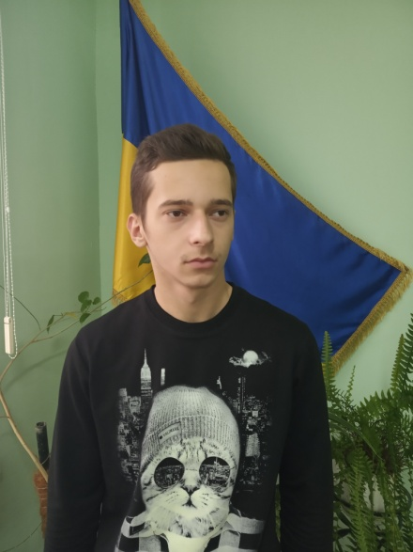
Голова сектору
Яневич Анатолій Анатолійович

№ | Прізвище, ініціали | № групи | Рік навчання | Яку професію здобуває
1 | Костюшко Алла | 5 | 3 | Продавець продовольчих товарів
2 | Сергійчук Ростіслава | 5 | 3 | Продавець продовольчих товарів
3 | Коцюба Богдан | 1 | 1 | Тракторист-машиніст с/г виробництва

Склад
учасників спортивно-туристичного сектору
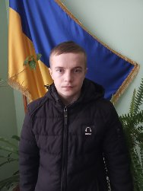
Голова сектору
Хоменко Олександр Олександрович

№ | Прізвище, ініціали | № групи | Рік навчання | Яку професію здобуває
1 | Вакулюк Андрій | 3 | 3 | Тракторист-машиніст с/г виробництва
2 | Сковлюк Володимир | 4 | 1 | Продавець продовольчих товарів
3 | Карпюк Ілля | 1 | 1 | Тракторист-машиніст с/г виробництва
4 | Бульчак Світлана | 6 | 1 | Продавець продовольчих товарів, плодоовочівник

Склад
учасників навчально-інформаційного сектору
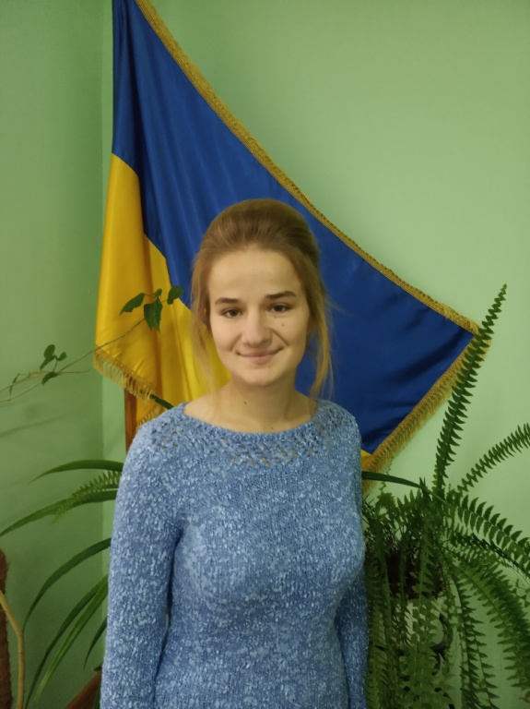
Голова сектору
Єдинак Майя Михайлівна

№ | Прізвище, ініціали | № групи | Рік навчання | Яку професію здобуває
1 | Кульбовська Ольга | 5 | 3 | Продавець продовольчих товарів, плодоовочівник
2 | Сергійчук Ростіслава | 5 | 3 | Продавець продовольчих товарів, плодоовочівник
3 | Клочко Назар | 1 | 1 | Тракторист-машиніст с/г виробництва

Склад
учасників культурно-масового сектору
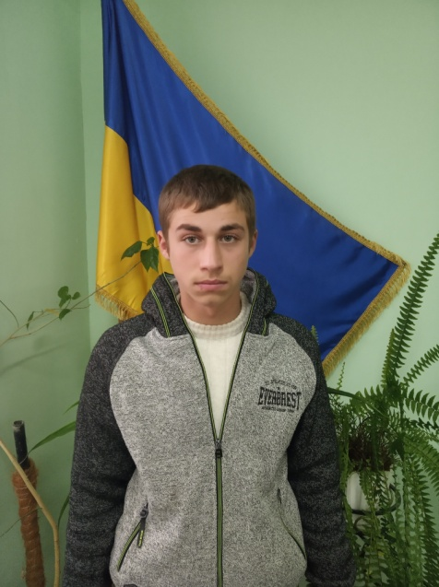
Голова сектору
Власюк Назар Олександрович

№ | Прізвище, ініціали | № групи | Рік навчання | Яку професію здобуває
1 | Федорчук Валентин | 16 | 2 | Тракторист-машиніст с/г виробництва
2 | Тишківський Богдан | 16 | 2 | Тракторист-машиніст с/г виробництва
3 | Журавель Олександр | 2 | 2 | Тракторист-машиніст с/г виробництва

Склад
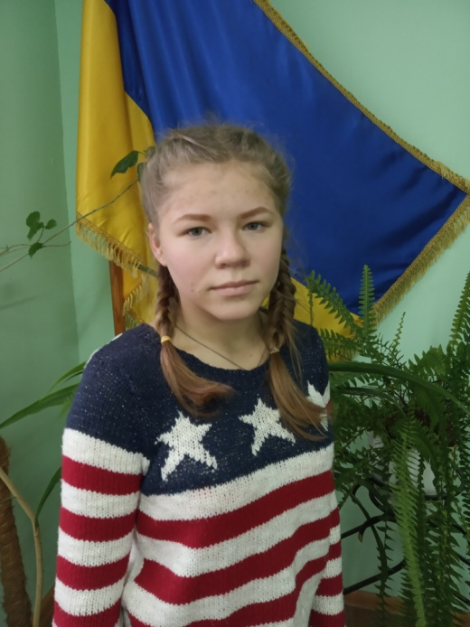
учасників прес-центру
Голова центру
Ковальчук Лариса Вікторівна

№ | Прізвище, ініціали | № групи | Рік навчання | Яку професію здобуває
1 | Дороніна Марія | 6 | 1 | Продавець продовольчих товарів, плодоовочівник
2 | Вінцевич Олександра | 6 | 1 | Продавець продовольчих товарів, плодоовочівник
3 | Петкевич Вікторія | 6 | 1 | Продавець продовольчих товарів, плодоовочівник

